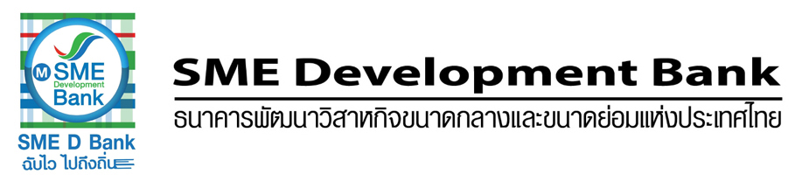
ข่าวสั้นประชาสัมพันธ์

1 กุมภาพันธ์ 2562

SME D Bank ประสานพลังเขตพญาไท บรรเทาผลกระทบสถานการณ์ฝุ่น PM 2.5

นายมงคล ลีลาธรรม กรรมการผู้จัดการ ธนาคารพัฒนาวิสาหกิจขนาดกลางและขนาดย่อมแห่งประเทศไทย (ธพว.) หรือ SME D Bank เปิดเผยว่า ธนาคารร่วมกับเขตพญาไท ตลอดจนหน่วยงานภาครัฐ และเอกชน ที่มีสำนักงานเป็นอาคารสูงตลอดแนวถนนพหลโยธิน ดำเนินการฉีดพ่นน้ำจากชั้นดาดฟ้าของแต่ละอาคาร เพื่อบรรเทาผลกระทบจากสถานการณ์ฝุ่น (PM 2.5) ในอากาศ ตั้งแต่วันนี้ (1 ก.พ.) เป็นต้นไป

นอกจากนั้น ธพว. ห่วงใยสุขภาพพนักงาน ออกมาตรการเพื่อบรรเทาผลกระทบจากสถานการณ์ฝุ่นดังกล่าว ได้แก่
- พนักงานที่อยู่ระหว่างการตั้งครรภ์ หรือมีโรคประจำตัวที่จำเป็นต้องหลีกเลี่ยงภาวะฝุ่น หรือจำเป็นต้องดูแลบุตรหลานที่ไม่สามารถไปโรงเรียนตามปกติได้เนื่องจากการประกาศหยุดเรียนของสถานศึกษา สามารถแจ้งขออนุญาตปฏิบัติงานที่บ้านหรือที่พักอาศัยได้ในระหว่างวันที่ 1-5 กุมภาพันธ์ 2562
- พนักงานสามารถขอรับหน้ากากอนามัยเพื่อป้องกันฝุ่น ตลอดจนเข้ารับการรักษาพยาบาล หรือขอคำแนะนำจากทีมแพทย์และพยาบาลได้ที่ห้องพยาบาลของธนาคาร (ชั้น 13)

